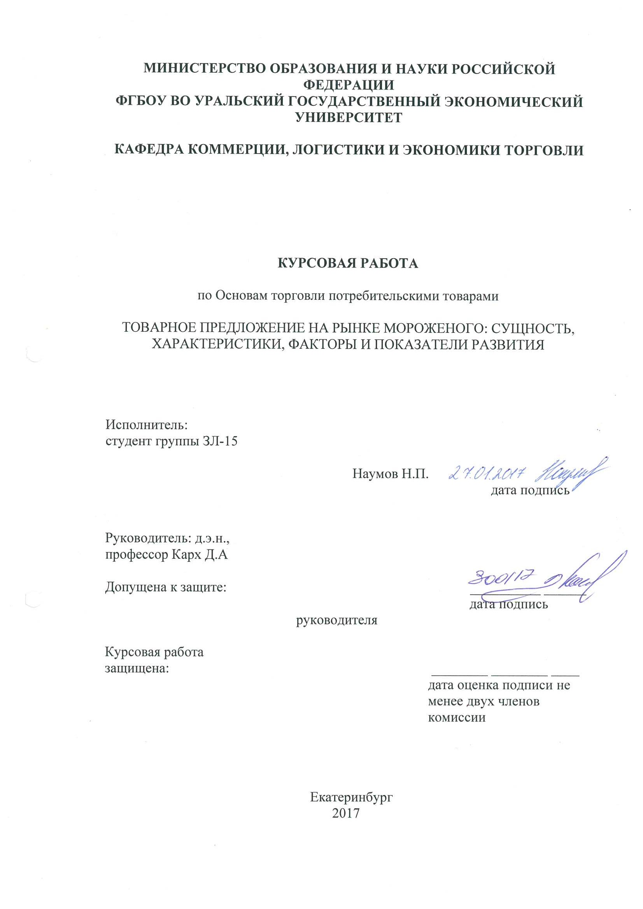

СОДЕРЖАНИЕ

Введение 3
1. Товарное предложение на рынке мороженого: теоретические аспекты 5
1.1 Товарное предложение как элемент рынка товаров народного потребления. 5
1.2. Виды и классификация мороженого 7
1.3. Факторы, влияющие на товарное предложение 10
2. Рынок мороженого на современном этапе развития 12
2.1. Российский рынок мороженого: современные реалии 12
2.2 Анализ рынка мороженого в 2016 г 16
2.3. Анализ рынка мороженого на примере г. Екатеринбурга 28
конус, рожок 32
3. Перспективы развития рынка мороженого 43
Заключение 45
Список использованной литературы 47
Приложение А 49

ВВЕДЕНИЕ

В России мороженое промышленным способом производится уже более 80 лет.
Современный российский рынок мороженого можно оценить как зрелый, что подтверждается наличием большого числа игроков – как отечественных производителей, так и крупных транснациональных компаний.
К сожалению, на сегодняшний день рынок мороженого в России переживает не лучшие времена. Больше всего на него накладывает отпечаток экономическое состояние в стране.
В условиях экономического кризиса снижение потребительского спроса является неизбежным, и спрос на мороженое – не исключение.
Учитывая также ярко выраженный сезонный фактор в реализации мороженого, необходимы серьезные усилия по дальнейшему развитию рынка мороженого.
Актуальность выбранной темы заключается в том, что на данном этапе развития рынка мороженого очевидно одно: данная отрасль имеет широкие перспективы роста и развития, которые обусловлены наличием у производителей в России оригинальных рецептов и сложившимися традициями изготовления мороженого.
Исходя из этого, целью исследования данной курсовой работы является анализ российского рынка мороженого и перспектив его развития.
В соответствии с поставленной целью решался комплекс взаимосвязанных задач:
- изучить виды и классификацию мороженого;
- провести анализ рынка и динамику его развития рынка мороженого;
- изучить проблемы и перспективы развития рынка мороженого в России.
В данной курсовой работе в качестве объекта исследования были выбраны российский рынок мороженого.
Предметом исследования являются основные характеристики потребительского спроса.
Объект исследования – рынок мороженого в России.
В 1 главе изучаются виды и квалификация мороженого, а также особенности его изготовления.
Во 2 главе исследуется состояние рынка мороженого в России на настоящем этапе развития, а также изучается рынок мороженого на примере г. Екатеринбурга.
В третьей главе подводятся итоги исследований, а также рассматриваются перспективы дальнейшего развития рынка мороженого в России.
В данной курсовой работе для выполнения поставленной цели используются такие методов как методы сбора информации (количественные (анкетирование), качественные (наблюдение)), метод определения позиции фирмы среди конкурентов, метод анализа позиции конкурента, метод изучения стратегических групп.
Работа представлена на 46 страницах машинописного текста, содержит 2 таблицы, 17 рисунков, список использованной литературы содержит источников, 1 приложение.

1. ТОВАРНОЕ ПРЕДЛОЖЕНИЕ НА РЫНКЕ МОРОЖЕНОГО: ТЕОРЕТИЧЕСКИЕ АСПЕКТЫ

1.1 ТОВАРНОЕ ПРЕДЛОЖЕНИЕ КАК ЭЛЕМЕНТ РЫНКА ТОВАРОВ НАРОДНОГО ПОТРЕБЛЕНИЯ.
Одним из важнейших условий развития рыночных отношений является предложение товаров – это масса товаров, которая находится на рынке или может быть доставлена на него.
Основными факторами, определяющими размер предложения и динамику его развития являются: объем производства товаров; размещение, специализация и концентрация производства; ассортимент и качество товаров; использование достижений НТП в производстве и т.д.
предложение включает ресурсы и товарные . Под товарными ресурсами вся масса на определенный период, источником покрытия и коллективных потребностей и частично народнохозяйственного комплекса. запасы находятся в обращения и предназначены для продажи .
Основную часть ресурсов составляют , предназначенные для продажи (80-95 %).
ресурсы в целом я:
По потребительскому назначению:
- ;
- непродовольственные.
По характеру :
- продажа ;
- промышленная переработка или ;
- потребление организациями характера;
- экспорт.
ресурсы для потребления или переработки – это товаров, которые в качестве основного для производства товаров (например, для кондитерских изделий, для хлебобулочных изделий, для швейных и т.д.) или в качестве вспомогательного (например, ткань для , мебельной, автомобильной )
Товарные для организаций социального - это часть непродовольственных , предназначенных для снабжения , домов , детских учреждений и т.д.
в составе товарных следует также снабжение , спецобувью работников отраслей национальной .
В основе планирования и товарных лежат материальные . В доходной части отражаются все источники ресурсов ( на начало периода; из различных источников и т.д.), в – направления использования (продажа ; промышленная переработка, и т.д.).
Основными источниками товарных ресурсов : легкая, , тяжелая промышленность; хозяйство, фермерские ; личные подсобные ; подсобные организаций; импорт.
указанных источников от уровня развития и сферы обращения, а также от , тарифной и налоговой государства.
Масштабы, и динамика товарного предложения масштабами и динамикой платежеспособного спроса и одновременно в качестве основных уровня развития товарного обращения и страны или .

1.2. ВИДЫ И КЛАССИФИКАЦИЯ МОРОЖЕНОГО

Мороженое - это сладкий замороженный продукт, из приготовляемых по рецептурам жидких , содержащих в определенных составные части , плодов, , овощей, сахарозу, , в некоторых рецептурах - продукты, вкусовые и вещества. Во рецептурах предусматривается использование молочного и сырья. Замораживаются , т. е. насыщ пузырьками воздуха, [4, 216].
Мороженое следующих видов:
- , сливочное и на основе молочной с содержанием жира 2,8-3,5 %, 8-10 %,
- плодово-ягодное и (без добавления сырья) с введением в эссенций, органических и веществ;
- виды вырабатывают в количестве с использованием наполнителей. (СТБ – 2004)
По выработки мороженое на закаленное, мягкое, .
Закаленное мороженое - это , изготавливаемый в условиях, который фризерования для повышения при хранении замораживают () до низких (18°С и ниже). В виде его сохраняют до . Закаленное мороженое высокой .
Мягким называют , вырабатываемое в основном на общественного питания и в пищу же после выхода из (с температурой -5...-7°С). По и внешнему виду оно кремообразную [4, 218].
Домашнее мороженое в домашних условиях с компрессионного холодильного или морозильника.
мороженое классифицируют по продукта и наполнителя (по ) и по виду фасования.
По продукта и оно подразделяется на основные и виды. Мороженое видов вырабатывают в меньших , чем мороженое основных .
Основные виды:
- ;
- сливочное
- пломбир;
- ;
- ароматическое.
- виды:
- мороженое, на молочной основе;
- , вырабатываемое на плодово-ягодной или основе;
- , вырабатываемое из плодов, и овощей с добавлением основы;
- мороженое, с использованием яиц;
- многослойное мороженое;
- специального назначения;
- , содержащее кондитерский жир.
мороженого видов получают в зависимости от своего и вводимых в продукт (наполнителей)/
По фасования закаленное подразделяют на весовое, и мелкофасованное.
Весовое:
- в ящиках с из полимерной пленки;
- в .
Фасованное:
- крупнофасованное - в коробках, торты, ;
- мелкофасованное - в полиэтиленовой пленке, (глазированные и неглазированные с и без них), в вафельных , рожках (), трубочках, пирожные, в глазури, фигурное ( и неглазированное), в стаканчиках ( и из полимерных ), коробочках.
Мороженое в от состава применяемого подразделяют на следующие :
- мороженое на молочной основе: молочное, сливочное, пломбир, кисломолочное, сывороточное;
- мороженое на плодово-ягодной (овощной) основе: плодово-ягодное, овощное;
- мороженое на основе сахара, сахаристых веществ, сахарозаменителей: ароматическое;
- мороженое на молочной и плодово-ягодной основе: щербет, сорбет;
- молокосодержащее мороженое: молочно-растительное, сливочно- растительное, растительно-молочное, растительно-сливочное, в том числе щербет с растительным жиром;
- мороженое, изготовляемое без фризерования: пищевой (ароматический) лед, фруктовый лед.
Мороженое в зависимости от нормируемой массовой доли жира подразделяют на:
- нежирное;
- маложирное;
- классическое (нормальной жирности);
- жирное;
- высокожирное.

1.3. ФАКТОРЫ, ВЛИЯЮЩИЕ НА ТОВАРНОЕ ПРЕДЛОЖЕНИЕ

Устойчивое положение предприятия на рынке и наращивание его мощности обусловлены необходимостью постоянного анализа изменений структуры рынка и основных тенденций развития ситуации, т. е. определения того, какие факторы оказывают большое влияние на изменение спроса и предложения.
Равновесие рынка позволяет обеспечить баланс спроса и предложения, стабильный уровень цен на основании свободного рыночного ценообразования, а также динамичный устойчивый рост национального производства. Особое влияние на равновесие рынка оказывают потребители, которые формируют спрос.
На рынке мороженого спрос имеет ярко выраженный характер, в результате чего формируется ассортиментная политика предприятия по предпочтениям потребителей. Так, в летние месяцы пользуется большим спросом мороженое «импульсного» потребления, зимой - «домашнего» потребления.
Ключевую роль в формировании спроса на мороженое играют доходы потребителей, в зависимости от которых формируются ценовые классы, сегменты. Большинство производителей мороженого стремятся реализовывать продукцию для каждого ценового сегмента, но в большей степени они ориентируются на средний уровень доходов потребителей.
Еще одной немаловажной составляющей спроса является полезность блага, т. е. для чего покупатель приобретает мороженое. Сюда можно отнести материальную полезность, ввиду того, что мороженое является недорогим продуктом, и нематериальную полезность — мороженое освежает, приносит чувство радости и является антидепрессантом.
Что касается факторов предложения, то здесь особую роль занимают затраты на сырье, ведь при производстве мороженого основную часть издержек составляют именно данные расходы. В зависимости от цен на сырьевые компоненты, необходимые для производства мороженого, формируются его производственная себестоимость, в результате чего определяется ценовой уровень.
Таблица 1 - Факторы, структурированные по группам влияния на объем потребления и производство мороженого
№  п/п | Анализируемые параметры
№  п/п | влияющие на объем потребления (спрос) | влияющие на объем производства (предложение)
1 | Цены на товары-заменители (шоколадный батончик) | Объем производства молока в России
2 | Динамика средних цен на мороженое | Динамика цен на дизельное топливо
3 | Среднедушевой доход населения | Число фирм производителей

Уровень предложения также зависит от имеющихся у компании ресурсов, к которым можно отнести оборудование, предметы труда, основные средства, технологически разработки, трудовые ресурсы, ноу-хау и т. д. Так, например, если компания обладает определенно новой технологией, которая позволяет производить мороженое с минимальным уровнем потерь сырья и брака, снижая издержки производства, то тогда она может устанавливать цены ниже рыночных и тем самым влиять на баланс рынка.
Таким образом, перечисленным выше факторам, формирующим спрос и предложение на рынке, необходимо уделять особое внимание, так как они определяют равновесие рынка, в результате чего предприятие получает прибыль. Но каждый фактор может иметь различную степень влияния на рыночный баланс, необходимо проводить анализ взаимосвязи факторов спроса и предложения и оценивать их степень воздействия на равновесие рынка.

2. РЫНОК МОРОЖЕНОГО НА СОВРЕМЕННОМ ЭТАПЕ РАЗВИТИЯ

2.1. РОССИЙСКИЙ РЫНОК МОРОЖЕНОГО: СОВРЕМЕННЫЕ РЕАЛИИ

Рынок мороженого в России занимает значительную долю общего продуктового пирога.
Он, как и большинство зрелых рынков, характеризуется низкой динамикой роста, а также существенным отставанием потребления от европейских образцов, огромным влиянием сезонного фактора и недостаточным уровнем развития профессиональной розницы, в первую очередь малой долей в продажах канала HoReCa.
Общий объем российского рынка мороженого, по оценкам компании Intesco Research Group, составляет около 377 тысяч тонн продукции ежегодно. Каких-либо существенных изменений на протяжении последних лет на рынке не происходило, а незначительные колебания определялись текущими конъюнктурными факторами (например, кризис 2008-2009 годов) и погодными условиями: если, допустим, лето в России выдается жаркое и засушливое, рынок растет; если прохладное и дождливое – падает [11, 33].
Потребление мороженого в России составляет около 2,7 кг в год, что как минимум вдвое ниже европейского уровня.
Мониторинг розничного сегмента показывает, что ведущая роль в продажах мороженого на российском рынке по-прежнему принадлежит классической рознице. Так, например, в Москве на долю несетевых продуктовых магазинов и павильонов приходится до 45 % всех продаж, сетевая розница обеспечивает до 20 % реализации мороженого. На специализированные киоски и лотки приходится до 35 % продаж, при этом их доля существенно варьируется в зависимости от сезонности. Для российского рынка характерен очень слабый уровень развития продаж через канал HoReCa: его доля колеблется в зависимости от регионов, но в среднем находится в интервале 2-3 %.
Развивая новые торговые форматы на рынке мороженого, нужно увеличить число ситуаций, при которых происходит потребление продукта, повысить интенсивность его потребления, добиться увеличения потребления в осенне-зимний сезон, а также повысить эффективность работы по позиционированию и продвижению собственных брендов именно за счет фирменной розницы. Во многом поэтому ведущие операторы рынка большую роль уделяют работе по развитию фирменной розницы. За последние годы на рынке наблюдается укрупнение фирменных торговых сетей, ведущие операторы постоянно увеличивают число своих киосков по продаже мороженого.
Лидером по размеру собственной розничной сети является компания «Русский холод» (около тысячи киосков), за ним с отставанием в 200 торговых точек следует «Айсберри», около 600 точек у «Инмарко».
На момент именно развития фирменной сети этих , а также системы продаж и с потребителями, являются из наиболее важных их общей стратегии на отечественном мороженого.
На рынке постепенно происходит более конкурентной среды, а сам постепенно укрупняется, , на нем наблюдаются процессы и поглощений.
На момент ведущая национальных операторов ( «Инмарко», «Талосто», « холод», «» и «Нестле») вместе более 50 % рынка. На десяти ведущих в России около 70 % рынка, остальные 30 % рынка между средними и региональными .
Наиболее жесткое соперничество характерно для из самых динамичных рынка , выпускаемого в больших . Здесь ведущая производителей в составе «», «Нестле» и «» контролирует более 70 % рыночного сегмента. жесткая конкурентная , развернувшаяся за « брикет», во многом активной заинтересованностью розницы в его реализации. жесткая конкуренция характерна для мороженого в рожках, в и «фруктовый лед»: доля трех производителей также превышает 50 %. А вот мороженого в вафельном и весового менее структурированы и конкурентоспособны. Доля тройки лидеров не превышает 50 % [12, 164].
Для рынка характерны особенности конкуренции: , в центральных регионах соперничество образом ведется системными национальными , основные рыночные распределены этими игроками. В отдаленных регионах локальная конкуренция и ведущую на рынке играет локальный производитель, в регионе.
Как и в любом секторе рынка, на рынке борьба между ведется в сфере и брендинга. При рынок мороженого определенную специфику, свой отпечаток на и инструментарий коммуникаций. Его особенность в том, что доля рекламы в производителей мороженого ниже, чем в потребительских секторах. совокупный бюджет на мороженщиков за первое минувшего составил около $2,5 млн, то, , в пивном секторе эта доходила до $50 млн.
В чем причина ? Прежде в характере спроса на , который, во-первых, , а во-вторых, - импульсный. в связи с спроса массированная реклама в данном не гарантирует производителям рост , поскольку уровень потребителей к брендам не так уж , а их выбор в значительной определяется факторами. Потребителя может привлечь яркая упаковка, на месте или совет продавца. Во именно поэтому ТВ рекламы в бюджетах производителей не так , зато достаточно внимания уделяется рекламе, рекламе в продаж, выкладке товара и BTL.
На рынке мороженого выделить несколько ведения деятельности. Так, компания «», оперируя мощными бюджетами и используя маркетинговые корпорации Nestle, упор делает на своих продуктов на уровне, ее бренды имеют уровень дистрибуции.
лидеры рынка адаптивно к продвижению. Например, «Инмарко» использовала гибкого перехода от рекламы к , увеличивая долю по мере расширения представленности своей . В свою региональные компании-производители упор делают на рекламе в местных СМИ.
мороженого пользуются продуктовой , продвигая на рынок конкретные продукты, а не в целом. К знаковым примерам отнести рекламные по продвижению торговых Extreme и (компания «Нестле»), ТМ « слиток» («Талосто») и « Gold». Впрочем, есть и . Например, компании «» (слоган рекламной «С мороженым «Инмарко» легко и »!) и «Талосто» (слоган «. Живое мороженое из молока») продвигали всю линейку, а не позиции.
Что касается рекламных кампаний мороженого, то они характеризуются креативностью, эмоциональной и ассоциативной и ориентированы на формирование у исключительных ассоциаций с . Достаточно могут быть рекламные слоганы, как, , «Экстрем. Экстремальное » (ТМ Extreme), грамм чистого » (ТМ «Золотой слиток»), « золота» (ТМ «МАГНАТ »), «Алиби. не по-детски!» (ТМ «Алиби»), « с детства мороженое» (ТМ «48 »). ых фирменных точках.

2.2 РЫНКА В 2016 Г

В России промышленным способом уже 80 лет, начиная с 1932 . В 1980-1990-х национальных производителей, на современном оборудовании, немного, в основном населения в удовлетворялись местными . С переходом на рыночные появилась группа , которые не , как раньше, ни на хладокомбинатах, ни на молочной промышленности, а новые фабрики, для производства , что повышало эффективность их .
Сегодня общие мощности могут выпуск 650 тысяч тонн в год.
Непосредственно производством заняты более 30 человек, а в в цепочке от производства до – еще не один десяток человек.
Еще 15-20 лет в отрасли представлены 250-300 , а сейчас их не более 150: укрупнение предприятий, уровень рынка, появились на основе частной , акционированные предприятия, с новым , с новыми инновационными , новой инвестиционной . Они сегодня и задают тон на .
Это компания «» («Юнилевер»), на базе в г. Туле создан в России инновационный центр в мороженого; концерн « холод», построивший в совершенно новую, из крупнейших в и Европе фабрику ; компания «Талосто» в регионе; компании «» и «Айсберри». Эта компаний выпускает половины мороженого в . Если же говорить о лидеров, то в нее также компании « XXI век», «Челны », «Снежный городок», « хладокомбинат», «». Эти 10 предприятий обеспечивают уже 80% всего объема мороженого.
Производство глубоко с другими отраслями – сырья, оборудования, , упаковки, торговлей.
За с середины 1990- до середины 2000-х удалось практически производство мороженого в . В то же время, с предкризисных и кризисных лет и по время отрасль неустойчиво.
Среди округов Сибирский, Центральный и , где расположены наиболее предприятия отрасли (. 1).
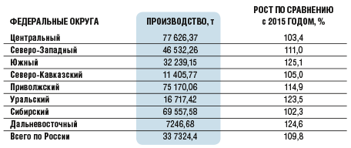
Рисунок 1 – производства мороженого по округам
Характерная рынка состоит в том, что 98% производится на , расположенных в России. и импорт мороженого незначительные объемы – 3-5 тонн. мороженое в основном в ближнего зарубежья – , Монголию, Азербайджан и . Ввозится в в основном мороженое , главным образом, в упаковке - из Германии, , Италии, . Растут поставки из , Латвии, Белоруссии.
потребления мороженого в невысокий: 3 кг в год на душу населения - в два ниже среднеевропейского и в три ниже американского (. 2).
INCLUDEPICTURE "http://www.foodmarket.spb.ru/admin/imgfiles/2014/01_14_ice_tab2.png" \* MERGEFORMATINET 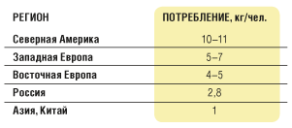
Рисунок 2 – среднедушевого потребления в мире, кг/чел. в год
В проблема отрасли, но в и ее резерв.
За несколько десятилетий потребления практически не , и число реально мороженое в также не растет и лишь около населения – 55% (в крупных этот выше).
Конечно, не является продуктом необходимости и даже не как полноценный питания. В то же время
питания РАМН в рекомендуемой нормы потребление на человека в объеме 5 кг в год. потребления состоит еще и в том, что в обществе сложился отношения к как к дешевому детскому , хотя это полноценный питания и дети не единственными и потребителями.
По оценке компании «Ромир», процент потребителей – 68% - возрастной 10-15 лет, несколько – 57% - среди группы лет.
Треть активных , тех, кто покупает чаще трех раз в , - моложе 25 лет, при этом треть – люди 45 лет. В меньшей потребляют мороженое 65 лет и старше.
В соответствии с регламентом России на и молочную (ФЗ-88) и Техническим Таможенного союза « молока и молочных » к мороженому пять видов: , сливочное, пломбир, и с заменителем молочного . Вся остальная именуется теперь «»: десерты фруктовые, и фруктово-овощные; шербеты жира), (с повышенным содержанием веществ фруктов); пищевые льды (не на основе ).
Особенность российского заключается в том, что 80% составляет мороженое, а за рубежом - .
Причинами является:
- традиция мороженого на ходу, на ;
- слабо развитый HoReCa (на приходится не более потребления мороженого);
- объем домашнего (максимум -
В то же время за последние ассортимент мороженого в изменился, стал богаче как по сырью, наполнителям, так и по упаковки.
По этим отечественное мороженое не лучшим образцам, а цена . При этом наблюдаются основные тенденции, как дешевых продукции, наращивание групп, в частности продажи рожков и с натуральными и другими наполнителями. сегмент продукции, на здоровый образ , – мороженого с содержанием жира и , а также с функциональными (витаминизированное, йодированное, кальцием и т. д.). объем выпуска для домашнего употребления. В то же самым популярным мороженого традиционный вафельный (рис. 3).
INCLUDEPICTURE "http://www.foodmarket.spb.ru/admin/imgfiles/2014/01_14_ice_ris3.png" \* MERGEFORMATINET 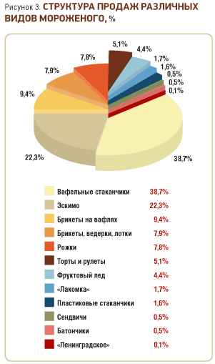
Рисунок 3 – продаж видов , %
В Москве и покупатели несколько предпочтение отдают дорогим видам , таким как рожки с различными натуральных наполнителей, и рулетам.
С точки вкусовых , наиболее популярно ванильное мороженое - 38% предпочтений, по данным . Каждый покупатель выбирает , крем-брюле или мороженое с крошкой; 35% россиян мороженое без добавок. Для 70% покупателей критерием является привычный вкус. доля , обращающих внимание на «» мороженого, особенно старшей возрастной (35-65 ) – 40%.
В феврале 2017 года маркетинговое агентство DISCOVERY Research Group завершило исследование российского рынка мороженого.
В 2015 году объем российского рынка мороженого в натуральном выражении составил 350,92 тыс. тонн, что на 11,8% меньше, чем в 2014 году. Объем рынка мороженого в 2016 году в натуральном выражении составил 397,4 тыс. тонн, что на 13,2% больше показателя 2015 года. Основную долю рынка продолжает составлять отечественное производство.
В 2016 году объем рынка мороженого в стоимостном выражении составил 71,7 млрд. руб., что на 6,1% больше показателя 2015 года.
За период с 2007 по 2016 гг. можно наблюдать постоянный рост средних цен производителей на мороженое. За рассматриваемый период цены производителей выросли в 3,3 раза: с 44 083,1 тыс. руб./т в 2007 году до 146 449,9 тыс. руб./т в 2016 году.
Среди федеральных округов максимальная цена производителей в 4 квартале 2016 года установилась в Центральном ФО – 267,5 тыс. руб./т. Далее следует Северо-Западный ФО – 204,4 тыс. руб./т. Замыкает тройку лидеров с самыми высокими средними ценами производителей мороженого Южный ФО – 183,5 тыс. руб./т.
Средние потребительские цены на мороженое за период с 2007 по 2016 гг. выросли в 3,2 раза: с 111,6 руб./кг в 2007 году до 351,6 руб./кг в 2016 году.
Среди федеральных округов максимальная потребительская цена в 4 квартале 2016 года наблюдается в Северо-Западном ФО – 436,7 руб./кг. Средняя потребительская цена на мороженое в России в 4 квартале 2016 года установилась на уровне 365,8 руб./кг.
Лидером мороженого и прочих замороженных в () от общего произведенного за 2016 год стал федеральный округ с около
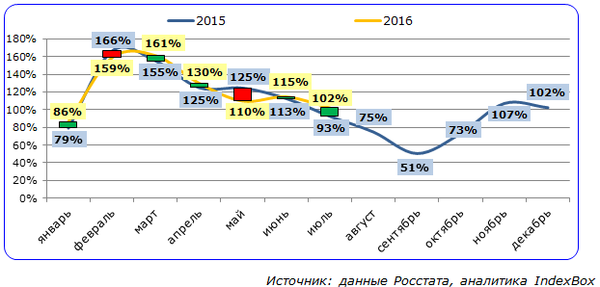
Рисунок 4 - Динамика мороженого в РФ в январе 2015- 2016 гг., в % к месяце в натуральном
INCLUDEPICTURE "http://www.indexbox.ru/published/publicdata/U983154/attachments/SC/images/%D0%BC%D0%BE%D1%80%D0%B62.png" \* MERGEFORMATINET 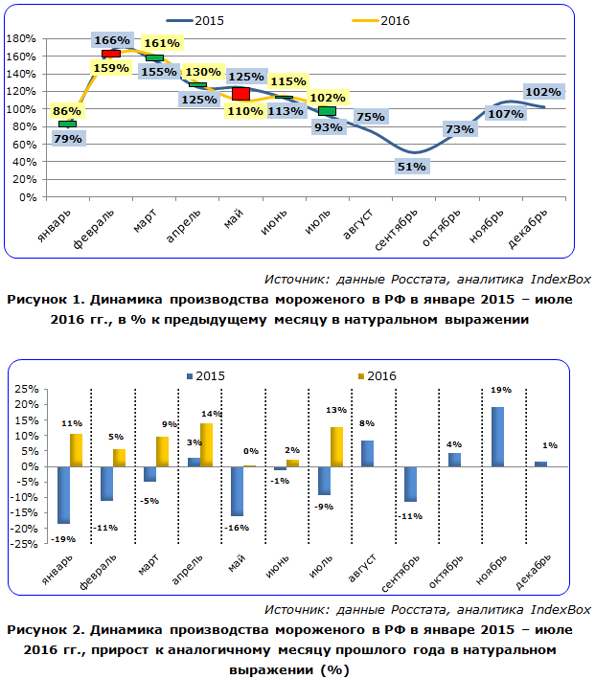
Рисунок 5 - Динамика мороженого в РФ в январе 2015- 2016 гг., в % к месяце в натуральном
В январе-июле 2016 прирост производства в выражении более высоким, чем в , составив 13% г/г. По оценке , рост себестоимости с использованием импортных ингредиентов (, пальмовое масло, и ягодные начинки), а удорожанием сырья.
Таблица 2 – Объем производства мороженого в 2010- июле 2016 гг., в натуральном и стоимостном выражении

Показатель | 2010 | 2011 | 2012 | 2013 | 2014 | 2015 | Янв.-Июль 2016
Объем про-ва, тыс.т | 387,9 | 355,3 | 362,7 | 384,8 | 392,9 | 374,6 | 387,5
Темпы роста, в % г/г |  | 86 | 108 | 106 | 102 | 95 | 107
Объем пр-ва, млрд.руб. | 31,73 | 29,47 | 32,29 | 36,39 | 43,95 | 49,76 | 40,83
Темпы роста,  в % г/г |  | 93 | 110 | 113 | 121 | 113 | 113
Источник: данные Росстата, аналитика IndexBox

К крупнейшим в России мороженого можно : ООО «Нестле Россия», ООО «), ООО «ТД Айсберри» (), ОАО «Челны-Холод» (Набережные ), ООО «УК «НовоКузбассХолдинг» (Кемеровская ), OOO «Альтервест» (Москва), АО «» (Белгород), OOO «» (Москва; входит в Unilever) и ОАО «ТД «Русский область).
Во втором 2016 регионом-лидером по производству являлся Центральный округ, доля в общероссийском составила 24,2% тыс. т); за ним следовали Приволжский и Сибирский ФО (20,9%). Их доля во квартале была такой же, что и в первом против 66%, что говорит о загрузки в федеральных округах.
INCLUDEPICTURE "http://www.indexbox.ru/published/publicdata/U983154/attachments/SC/images/%D0%BC%D0%BE%D1%80%D0%B64.png" \* MERGEFORMATINET 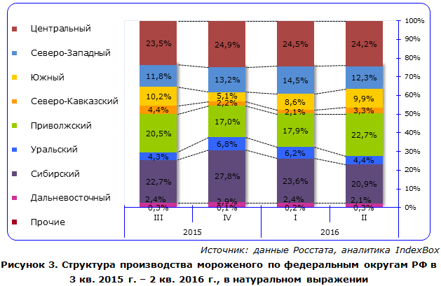
6 – Структура производства по федеральным округам РФ в 3 кв. – 2 кв. 2016 гг., в выражении
В целом, по IndexBox, отрасль по мороженого в среднесрочной продолжит . Его основными драйверами умеренный рост доходов населения (по МЭР, 2017-2019 гг. они вырастут на 3,8%), а расширение экспорта продукции в Китай и бывшего на фоне слабого . В немалой степени отрасли будут от эффективности политики компаний, пытаюсь привлечь за счет ввода торговых и экспериментов с дизайном и качествами продукции.
из важнейших в отрасли уже являются технического регулирования и производства мороженого. в последние годы разработка на продукцию, а до 2005 действовал только стандарт на мороженое на основе, еще в 1941 году. С Союза мороженщиков в году был разработан и национальный «Мороженое молочное, и пломбир», а в 2013 подготовлены и утверждены три стандарта на десерты.
Разработка Союзом мороженщиков была стать инструментом качества продукции. Так, в внедрения стандарта в с 2005 года решить как три задачи: была обеспечена температура и логистики мороженого - 18°С (до стандарта – минус 10-12°); вся продукция теперь - и стаканчики, и лакомка; из молочного, мороженого и пломбира, по ГОСТ, исключены молочного жира.
А 9 2013 решением Совета экономической комиссии от № 67 технический регламент союза «О молока и молочной » (ТР ТС 033/2013), который в силу с 1 мая 2014 . Регламент , в частности, и требования к на молочной основе и его , составу сырья, сферы его , определяет доказательную . Даны определения видов продукции: , молочное , сливочное мороженое, , кисломолочное мороженое, с заменителем молочного , мороженое , мороженое мягкое, для мороженого жидкая, для мороженого сухая.
того, , какую информацию для должна содержать продукта. Это товарный (при ), масса нетто, партии, состав, термической обработки. указывается или техдокумент изготовителя, в с которым производится переработки молока ( товара, из третьих стран - ). Отдельное правило для восстановленного молока: в должно отражено, из какого изготовлен продукт.
, если в состав входит молочного жира, то в его не должны использоваться «молочное», «сливочное» и «». Молоко и продукция, отвечающие техрегламента и прошедшие оценки (подтверждения) , должны маркировку единым обращения продукции на государств - членов ТС.
остановимся на вокруг вопросов в сфере мороженого, являются доказательной технических . Как известно, утвержден Таможенного союза 31457-2012 «Мороженое , сливочное и », в основу которого российский национальный ГОСТ Р 52175-2003 « молочное, и пломбир», поэтому для наших мороженщиков он не представить. Принципиально , что теперь по этого стандарта работать предприятия стран - участниц пространства. На период – до 15 февраля года – будет и российский стандарт. базы даст возможность в основном на выпуск продукции, а это, как и бренд, поднять спрос и повысить производства. Однако для такая продукция доминировать на и быть дороже по ТУ.
Вероятно, найдутся , как и прежде, работать по ТУ, следует ввиду, что с вступлением в технических регламентов и придется вносить в них , поскольку ТУ на аналогичную продукцию не быть ниже. , предстоит их заново , а самое – популярность гостовской у покупателей намного , чем выпущенной по ТУ. Таким , предприятия быть заинтересованы в гостовской продукции. важно не только такую , но исключить ее фальсификацию, это подорвет доверие и сведет на нет усилия производителей.
проблемами производства и мороженого являются потребление мороженого на населения, темпы роста производства мороженого и рентабельности производства. этого разделить на две категории – и отраслевые.
Общие причины – это низкая платежеспособность населения, снижение покупательского спроса; сокращение численности и старение населения; рост тарифов естественных монополий; дефицит и высокая цена отечественного сырья и ингредиентов; высокая конкуренция с товарами-заменителями; антиреклама на телевидении и в других СМИ; холодный климат на большой территории.
Среди отраслевых причины нужно выделить следующие:
- преобладание импульсных покупок и, соответственно, порционного продукта;
- неразвитый сегмент продаж HoReCa;
- фальсификация сырья и продукции;
- высокая сезонная зависимость;
- издержки во взаимодействии с торговлей;
- устаревшее энергоемкое оборудование; низкое использование производственных мощностей;
- высокая зависимость от импортных поставок технологического, торгово-холодильного оборудования, рефрижераторного транспорта и упаковки;
- низкая инвестиционная привлекательность отрасли.
И тем не менее российский рынок мороженого имеет перспективы и будет развиваться пусть не высокими, но устойчивыми темпами – 2-3% в год. Прогноз основан на следующих оценках.
Мороженое пользуется лояльностью у населения, а низкий уровень его потребления предполагает естественные возможности роста, в том числе, и сектор HoReCa обладает здесь большими резервами и перспективами роста. Есть возможность роста сегмента мороженого в крупной упаковке для домашнего потребления; хорошие перспективы у мороженого с функциональными свойствами - с пониженным содержанием жира, сахара, витаминизированное, с минералами и другими добавками. В последнее время появились дополнительные возможности наращивания потребления мороженого в условиях ограничения рекламы и борьбы с курением, потреблением пива и алкогольных напитков.
С введением в действие технических регламентов и стандартов Таможенного союза появились новые условия для повышения качества продукции и роста потребления мороженого. Рост конкуренции на рынке и присутствие крупнйших иностранных компаний («Юнилевер», «Нестле», «Баскин Роббинс») также свидетельствует о его перспективности.

2.3. АНАЛИЗ РЫНКА МОРОЖЕНОГО НА ПРИМЕРЕ Г. ЕКАТЕРИНБУРГА

Рынок мороженого является достаточно специфичным, поэтому, чтобы определить его основные особенности, было проведено исследование, направленное на изучение специфики и поведения потребителей на данном рынке.
Исследование проводилось с 4 по 14 января 2017 г. Было опрошено 150 человек на улицах и торговых центрах г. Екатеринбурга.
Исследование предполагало изучение следующих вопросов: определение емкости рынка мороженого, выявление доли потребителей данного рынка, определение «портрета» потребителей мороженого, изучение влияния сезонности на потребительское поведение, выявление предпочтений потребителей по виду мороженого, жирности, определение наиболее предпочитаемых потребителями марок мороженого. Также выявлялись наиболее удобные для потребителей места покупки мороженого, предпочтения по выбору наполнителя, факторы выбора продукции и т.д.
Полученные в ходе исследования данные свидетельствуют о том, что потребителями мороженого является четверо из пяти опрошенных екатеринбуржцев (78,6 %).
Рисунок 7 – Соотношение потребителей и непотребителей мороженого, %
Несмотря на то, что мороженое считается в основном лакомством слабого пола, мужчины тоже любят данную продукцию и среди потребителей мороженого составляют 45,1 %.
Что касается возрастной структуры, то наибольшее количество потребителей наблюдается в возрастной группе 35-44 года – четверть всех потребителей мороженого. А наименьшее количество потребителей – в возрастной группе 65 лет и старше – всего 7,2 %.
Рисунок 8 – Структура потребления мороженого по возрастным группам
Мороженое пользуется спросом у всех слоев населения. Основными потребителями данного продукта являются екатеринбуржцы с доходом от 2500 до 3000 руб. на одного члена семьи.
Рисунок 9 – Структура потребления мороженого по доходу на одного члена семьи, %
Мороженое в основном покупают для себя и других взрослых членов семьи. Для детей, внуков мороженое покупают 19,1 %.
Рисунок 10 – Для кого обычно покупают мороженое
Следует отметить, что для себя мороженое покупают представители практически всех возрастов. Однако для детей мороженое приобретают люди в основном в возрасте от 25 до 44 лет и от 54 до 64 лет. Екатеринбуржцы среднего возраста в основном приобретают мороженое для всех членов семьи. При этом есть зависимость потребления мороженого от количества членов семьи.
Результаты проведенного исследования подтверждают, что фактор сезонности в определенной степени влияет на поведение потребителей данной продукции. Так, каждый второй потребитель мороженого покупает данное лакомство летом, однако, также почти для каждого второго ответившего время года не играет никакого значения.
Рисунок 11 – Когда обычно покупают мороженое, %
Тем не менее, кроме сезонности следует учитывать и температуру, точнее ее отклонения от средней температуры конкретного сезона. Так, например, потребление мороженого может быть неодинаковым в очень жаркое и в прохладное лето.
Мороженое в течение года в среднем покупают 1 раз в неделю. При этом частота потребления мороженого в разное время года различается. Например, летом мороженое покупают в среднем 2,1 раза в неделю, а осенью в среднем 2 раза в неделю. Что касается зимы, то в данное время года потребление мороженого снижается до 1,1 раза в неделю, а весной – до 1,2 раза в неделю. При этом следует обратить внимание на количество потребителей, покупающих мороженое в определенное время года. Таким образом, лето и осень – два сезона наиболее теплые и наиболее благоприятные для продажи мороженого.
Рисунок 12 – Популярность отдельных видов мороженого, %

Уровень спроса на мороженое различного вида показывает, что наиболее популярным среди екатеринбуржцев является мороженое в брикетах (67,7 %) и в стаканчике (20,3 %).
Меньшей популярностью среди потребителей пользуется эскимо и рожок и другие виды мороженого.
Таблица 3 - Среднее количество приобретаемого за одну покупку мороженого в зависимости от вида
Вид мороженого | Количество, шт.
В стаканчиках | 2,6
Конус, рожок | 2,3
Эскимо | 3,3
В брикетах | 2,7
Фруктовый лед | 1,7
Семейное | 1,6
Развесное | 1,5
Торт | 1,3
Контейнер | 1,3

В процессе исследования выяснялось, какое количество предпочитаемого мороженого потребители приобретают за одну покупку. Выяснилось, что данный показатель (количество мороженого, приобретаемое за одну покупку) не одинаков и различается по видам мороженого.
Полученные данные свидетельствуют о том, что за одну покупку берут 2-3 мороженого в стаканчиках, примерно 2 мороженого конус (рожок), порядка 3-х эскимо и столько же почти в брикетах. Кроме того, за одну покупку берут 2 фруктовых льда, 1-2 семейного мороженого. Покупая развесное мороженое, потребители берут примерно 1,5 кг 1 торт и 1 контейнер.
Рисунок 13 – Места покупки мороженого, %

Основными местами, где любители мороженого покупают данную продукцию являются лотки, расположенные на улице - 55,3 %. В магазине мороженое приобретают 45,1 %, в кафе, буфете – 19,1 %, в супермаркете – 14,9 %. При этом для 6,8 % потребителей место покупки не имеет значение.
Любители мороженого оказываются в достаточно сложной ситуации при выборе мороженого, т.к. на рынке существует большое количество видов мороженого разных производителей. Зачастую потребители даже не знают производителя мороженого, запоминая лишь его название (марку), а зачастую вообще просто внешний вид.
По данным самоотчетов, потребители мороженого в стаканчиках в основном берут екатеринбургское мороженое и пломбир. Другие марки берут 5,9 %, а 11,8 % затруднились ответить и вспомнить какое мороженое в стаканчиках они обычно приобретают.
Потребители мороженого в форме конуса предпочитают в основном Экстрим (21,3 % от количества потребителей данного вида мороженого) и Нестле (13,1 %). Однако 55,7 % из тех, кто берет мороженое-конус, затруднились вспомнить марку приобретаемого мороженого.
Среди потребителей эскимо еще большее количество - 72,4 % не смогли вспомнить марку приобретаемого мороженого. Остальные называли Лакомку, Аленку, Подмосковные вечера Московское и другие виды.
Любители мороженого в брикетах отдают предпочтение Екатеринбургскому мороженому. 11,4 % предпочитают пломбир (не уточнив какой именно), 10,3 % - Грильяж, 9,2 % - другие виды. В данном случае затруднившихся с ответом гораздо меньше – всего 10,3 %.
Производители и марки фруктового льда довольно слабо идентифицируются потребителями данного вида мороженого. Так, абсолютное большинство 85,2 % так и не смогли вспомнить марку покупаемого мороженого фруктовый лед.
Та же проблема и у 65,5 % потребителей семейного мороженого, кто не смог вспомнить, какое именно «семейное» мороженое они покупают. Остальные называли Екатеринбургское мороженое, Черное золото, Золотой слиток и др.
Рисунок 14 – Вы обращаете внимание на производителя?
Тем не менее, на вопрос о том, обращают потребители внимание на производителя или нет 71 % ответили, что обращают, а для 29 % ответивших все равно мороженое какого производителя они покупают. Таким образом, обратить внимание на производителя еще не значит запомнить его.
Рисунок 15 – Предпочтения по наличию или отсутствию наполнителя, %
Что касается наполнителя или его отсутствия, то 48,5 % предпочитают мороженое с наполнителем, 49,4 % - без наполнителя, а для 2,1 % наличие или отсутствие наполнителя не имеет значения.
Заметим, что количество тех, кто предпочитает мороженое с наполнителем, и тех, кто выбирает мороженое без наполнителя практически равно. Предпочтения тех, кто берет мороженое с наполнителем, распределились следующим образом: мороженое с шоколадом выбирает 63,2 %, с орехами – 57,0 %. Далее предпочтения по видам наполнителей выстраиваются таким образом: изюм, карамель, ваниль, фруктово-ягодные наполнители, ароматизированные алкоголем, со сгущенкой и мармеладом.
Обратим внимание на то, что опрашиваемые могли назвать не один, а сразу несколько видов наполнителя, которые они предпочитают.
Рисунок 16 – Предпочтения по виду наполнителя, %

Самым предпочитаемым по жирности видом мороженого является пломбир (его выбрали 4 из 5 ответивших). Популярность сливочного и молочного мороженого значительно ниже (соответственно 9,4 % и 2,6 %). Однако не имеют особых предпочтений по жирности приобретаемого мороженого 5,5 % потребителей.
Рисунок 17 – Предпочтения по жирности молока, %
Выбор мужчинами и женщинами пломбира (наиболее популярного по жирности мороженого) практически не различается, однако, что касается других видов, то здесь предпочтения по жирности мороженого различаются в зависимости от гендерных характеристик. Так, мужчины в большей степени, чем женщины предпочитают молочное мороженое, женщины в большей степени, чем мужчины – сливочное и фруктовый лед.
Основным фактором, которым руководствуются екатеринбуржцы при выборе мороженого, является цена – на нее ориентируется абсолютное большинство потребителей – 85,1 %. Далее по значимости идут производитель, марка мороженого (35,7 %) и объем упаковки (28,5 %). Небольшое количество потребителей ориентируются при выборе мороженого на тип торговой точки, реализующей данную продукцию (7,7 %), степень замороженности продукта (5,5 %).
Рисунок 18 – Факторы выбора мороженого, %
Результаты исследования показали, что екатеринбуржцы достаточно лояльно относятся к новинкам. На новинки мороженого, появляющиеся в продаже обращает внимание 73 % потребителей мороженого.

Рисунок 19 – Вы обращаете внимание на новинки?
При этом о новинках узнают в основном при покупке лакомства, т.е. встречая новую продукцию непосредственно в местах продаж на лотках и витринах (64,6 %). От друзей и знакомых о новинках узнает почти каждый пятый потребитель мороженого (22,9 %). Реклама информирует о новинках 17,0 % потребителей.
Рисунок 20 – Источник информации о новинках, %

Таким образом, проведенное исследование показало, что четверо из пяти опрошенных екатеринбуржцев едят мороженое. В основном пик покупок мороженого приходится на лето, однако осенью, весной и зимой частота потребления мороженого снижается, но не прекращается.
В среднем в течение года мороженое покупают 1 раз в неделю, приобретая данную продукцию для себя и других взрослых членов своей семьи. Для детей мороженое покупает почти каждый пятый потребитель.
Наиболее популярными среди екатеринбуржцев видами мороженого можно считать мороженое в брикетах (67,7 %) и в стаканчиках (20,3 %). За одну покупку в среднем приобретают от 1 до 3 мороженых (в случае поштучного приобретения) и около 1,5 кг (в случае покупки мороженого на развес).
Основными местами покупки данного лакомства можно считать лотки, расположенные на улице и магазины.
Любители мороженого с наполнителем и без наполнителя распределились почти поровну. Из тех, кто выбирает морожено с наполнителем, предпочитает в основном в качестве дополнительного ингредиента шоколад и орехи.
Самое популярное по жирности мороженое – пломбир (его выбрали 4 из 5 ответивших). Выбирая мороженое, екатеринбуржцы руководствуются в основном ценой продукции, маркой, производителем мороженого и объемом упаковки.
На новинки обращает внимание 73 % потребителей мороженого. При этом основными каналами осведомленности о новинках являются места продажи данного лакомства (из данного источника получают информацию о новинках 2/3 потребителей мороженого).
В целом, рынок мороженного в Екатеринбурге переживает стагнацию. Рост продаж фактически приостановился, при этом себестоимость продукции, а, следовательно, и розничные цены растут.

Производители связывают это, прежде всего, с относительно прохладными летними погодными условиями, которые установились на Урале в последние несколько лет. Оптовики, в свою очередь, намекают на падение популярности продукта и его низкое качество. Между тем на рынке наметились новые тенденции. По оценке ряда экспертов, потребители все чаще делают выбор в пользу более качественного и дорогого вида мороженого.
По оценке специалистов в области маркетинга ООО «Хладокомбинат № 3», каких-либо существенных изменений в динамике рынка мороженого в настоящее время не происходит: он стабилен.
В то же время, по данным компании, объём продаж в 2016 году в денежном выражении вырос на 3% по сравнению с аналогичным периодом 2015 года. Это произошло за счёт некоторого смещения спроса к более качественной и, соответственно, более дорогой продукции. Люди стали понимать, что в стаканчике за 5 руб. натурального молока и сливочного масла быть не может.
В среднем стоимость мороженого выросла на 5-7% по отдельным позициям (вафельные стаканчики — 8%, эскимо — 9%, рожки — 7%, весовое — 3%, торты — 5%). Рост цен обусловлен прежде всего увеличением стоимости сырья. Так, по данным Минсельхоза Свердловской области, только натуральное молоко подорожало на 16% по сравнению с прошлым годом.
При этом рынок мороженного сокращается — налицо динамика падения уровня спроса. Сокращение спроса сказывается и на уровне продаж. По сравнению с предыдущим годом продажи упали на 5%. Отчасти это можно объяснить тем, что среднегодовая температура в 2102 году была меньше на 2 градуса. Кроме того, мороженное является товаром импульсного спроса, за ним в основном идут в магазины «у дома», которых становится все меньше в пользу сетевого ритейла.
Также отсутствует рост в отношении розничных продаж через нестационарные объекты. Это связано с погодными условиями, которые в этом году были не столь благоприятны для производителей мороженого. Однако при этом за последние годы продажи ОАО ТД «Русский холодъ» через собственную розничную сеть выросли в 2, 5 раза.
Между тем, практически весь рынок мороженного в Екатеринбурге занят продукцией российских производителей. Импортное мороженое, по оценке маркетологов «Хладокомбината № 3», занимает не более 5%. В основном это продукция, относящаяся к премиальному ценовому сегменту.
По оценке специалистов компании ООО «Айс-фуд», являющейся дилером продукции ОАО «Ижмолоко», отсутствие роста объемов продаж отмечен не только на рынке Екатеринбурга, но и в отрасли в целом. И связано это прежде всего с низким качеством продукции [17].
На протяжении последних десяти лет производители мороженого неосознанно вели к тому, что потребление мороженного в настоящее время сокращается. Прежде всего, из-за использования некачественного сырья и попыток всеми способами снизить себестоимость своей продукции. Кроме того, интерес к мороженому как таковому постепенно снижается. Это связано с тем, что появилось много заменяющих продуктов — шоколад, пирожное. Производители мороженого конкурируют не только между собой, но и со всеми другими видами сладостей. Поскольку купив шоколад, человек вряд ли купит сверху что-то еще из сладкого/
Ни один из экспертов не дает положительных прогнозов на будущее — в настоящее время на рынке для этого нет предпосылок.

3. ПЕРСПЕКТИВЫ РАЗВИТИЯ РЫНКА МОРОЖЕНОГО

На основе официальной информации рассмотрим тренды развития рынка мороженого.
С середины 1990-х до середины 2000-х гг. объем производства мороженого в стране удвоился. Однако с начала предкризисных и по настоящее время отрасль развивается неустойчиво (рис. 21).
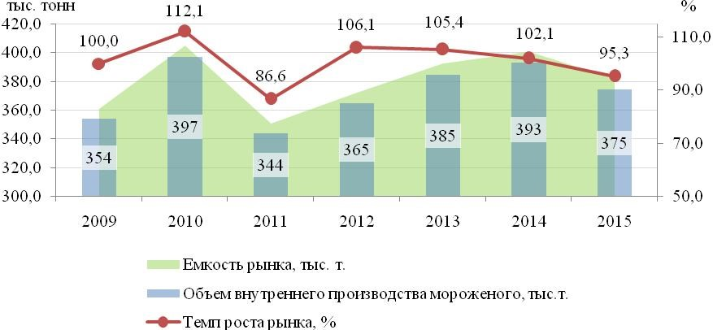

Рисунок 21- Динамика натуральных показателей рынка мороженого в России
Следует отметить, что отечественные производители практически полностью покрывают потребности россиян в мороженом. Объем импорта находится на уровне 2–3 %, что объясняет незначительную разницу между натуральными показателями производства и емкости рынка. Такая же тенденция отмечается и в стоимостных показателях рынка мороженого (рис. 22).
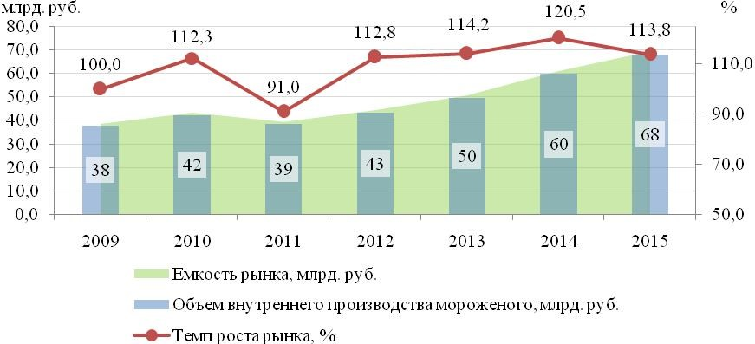

Рисунок 22 - Динамика стоимостных показателей рынка мороженого в России
Прогноз емкости рынка, выполненный с помощью экстраполяции тренда (рис. 23, 24), позволяет сделать вывод о том, что ожидаются темпы роста натурального объема рынка на уровне 82–104 % в год, а стоимостного объема на уровне 102–118 % в зависимости от степени оптимистичности развития ситуации.
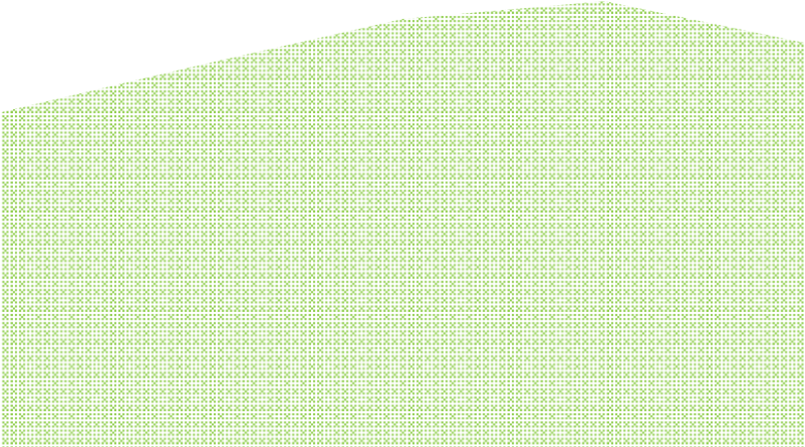
350,9
372,3
392,5
400,8
382,1
406,9
416,0
361,0
324,0
Тренд оптимистичного прогноза
y = 9,09x + 352,4
R² = 0,551
Тренд пессимистичного прогноза
y =
-
6
,578x
2
+
48,56x + 306,
4
R² = 0,955
200
250
300
350
400
450
2011
2012
2013
2014
2015
2016

2017

тыс. т..
(прогноз) (прогноз)
Емкость рынка Оптимистичный прогноз Пессимистичный прогноз
Рисунок 23 - Прогноз емкости рынка в натуральных измерителях
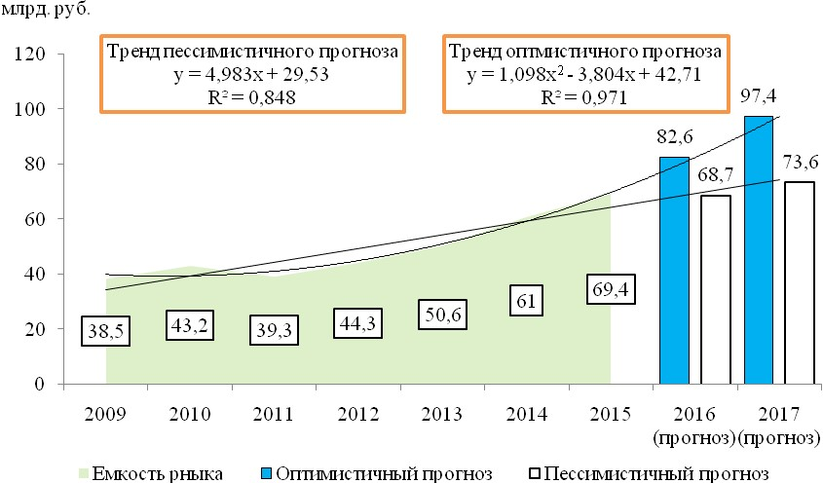
Рисунок 24 - Прогноз емкости рынка в стоимостных измерителях
Объемы рынка в стоимостном выражении демонстрируют гораздо более высокие темпы роста, что связано с инфляцией, ростом стоимости сырья. Последний фактор, прежде всего, приводит к увеличению средних цен на мороженое (рис. 25).
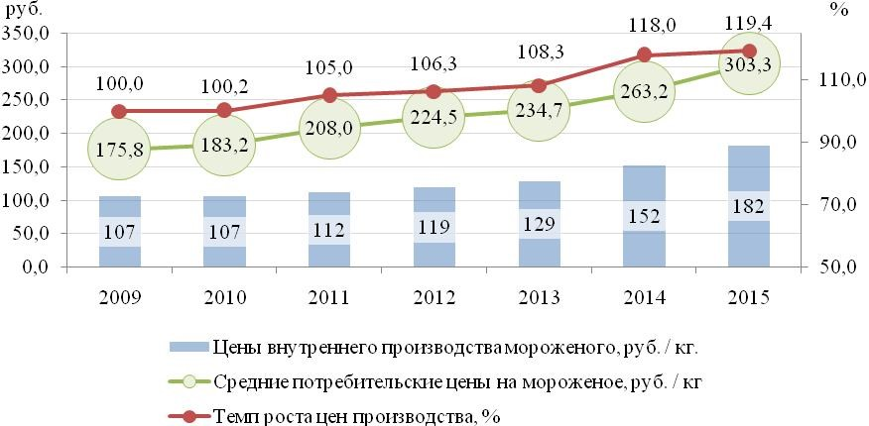
Рисунок 25 - Динамика средних цен на мороженое в производстве и в розничном секторе, руб. / кг.
Как видно, средняя цена одного килограмма мороженого в рознице в 2009 г. составляла 175,8 руб., в 2015-м – 303,3 руб., что означает рост цен в 1,7 раза за семилетний период.
Отталкиваясь от динамики цен, оценим степень устойчивости рынка. Для этого построим тренд изменения цены (рис. 26, табл. 4).

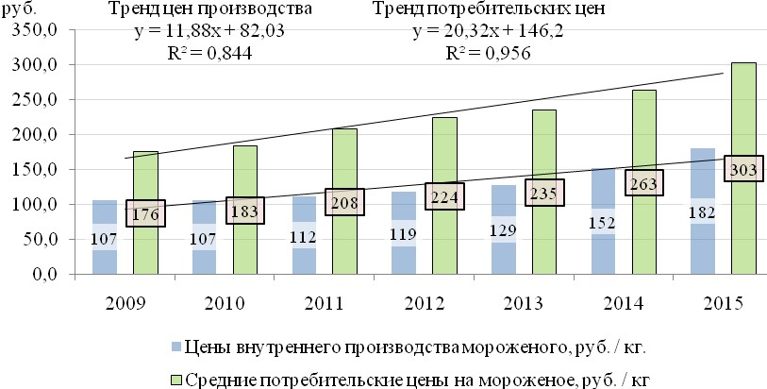

Рисунок 26 - Данные для оценки устойчивости рынка мороженого
Оценка устойчивости рынка основана на определении степени отклонений уровней цен от среднего уровня, который определяется линией тренда. В результате получены значения коэффициентов устойчивости (меньше 15 %), которые свидетельствуют о достаточно высокой степени стабильности рынка.
Таблица 4 - Оценка устойчивости рынка мороженого
Показатель | 2009 | 2010 | 2011 | 2012 | 2013 | 2014 | 2015
Расчет по ценам внутреннего производства
Трендовые значения | 93,9 | 105,8 | 117,7 | 129,6 | 141,4 | 153,3 | 165,2
Отклонения фактических значений от трендовых | 12,6 | 0,9 | – 5,6 | – 10,5 | – 12,5 | – 1,2 | 16,4
Квадрат отклонений | 160,0 | 0,9 | 31,7 | 109,7 | 156,2 | 1,4 | 269,8
Среднеквадратическое отклонение | 10,2
Коэффициент устойчивости рынка, % | 7,9
Расчет по потребительским ценам
Трендовые значения | 166,5 | 186,8 | 207,2 | 227,5 | 247,8 | 268,1 | 288,4
Отклонения фактических значений от трендовых | -9,3 | 3,6 | – 0,9 | 3,0 | 13,1 | 4,9 | – 14,9
Квадрат отклонений | 86,1 | 13,2 | 0,8 | 9,2 | 171,6 | 24,2 | 220,8
Среднеквадратическое отклонение | 8,7
Коэффициент устойчивости рынка, % | 3,8

По проведенным расчетам видно, что в условиях неустойчивой рыночной конъюнктуры перспективы развития рынка мороженого в целом позитивны. Возможности расширения спроса связаны с сектором HoReCa и с наличием неудовлетворенных потребностей, в частности, есть спрос на мороженое в крупной упаковке для домашнего потребления, на мороженое с функциональными свойствами (с пониженным содержанием жира, сахара, витаминизированное, с минералами и другими добавками). Библиографический список
Основными каналами продаж мороженого являются: киоски, супермаркеты, минимаркеты, универсамы, магазины у дома, прилавки, кафе, рестораны. Основные продажи продукции происходят через сеть фирменных киосков мороженого.
Для российского рынка характерен очень слабый уровень развития продаж через канал HoReCa: его доля колеблется в зависимости от регионов, но в среднем находится в интервале 2-3 %.
Среди проблем, присущих как отрасли, так и пищевой промышленности в целом можно назвать следующие:
- рост тарифов естественных монополий (бензин, газ, электроэнергия), дефицит и высокая
- цена сырья и ингредиентов, низкая платежеспособность населения, его сокращение и старение.
Среди специфических проблем отрасли можно отметить:
- низкая рентабельность;
- проблемы в качестве сырья;
- высокая степень конкуренции с товарами-заменителями;
- зависимость продаж мороженого от сезонного фактора, преобладания импульсных покупок;
- изношенность и энергоемкость оборудования;
- антиреклама на телевидении;
- неправильное позиционирование мороженого как детского продукта. [18, с. 7]
Тем не менее, увеличить продажи можно путем улучшения качества продукции, популяризации ее свойств, продвижения мороженого как «здорового образа жизни», развития новых сегментов, особенно HoReCa». [11, с. 22]
Таким образом, подводя итог проведенному исследованию рынка сбыта мороженого, следует отметить выявленные тенденции рынка в целом и тенденции в направлении конкуренции на рынке мороженого.
В целом, на рынке мороженого можно выделить ряд следующих тенденций:
- наблюдается расширение сегмента продукции, ориентированной на людей ведущих здоровый образ жизни;
- происходит увеличение производства и видов мороженого с пониженным содержанием жира и сахара;
- наблюдается рост объемов выпуска мороженого с функциональными добавками;
- зафиксирован рост производства мороженого для домашнего употребления;
- уделяется значительное внимание оформлению упаковки.
Основными тенденциями в направлении конкуренции между крупнейшими производителями являются усиление консолидации производителей и формирование олигополии на рынке мороженого и преобладание на рынке крупных иностранных компаний, размещающих в России свои производственные мощности.

ЗАКЛЮЧЕНИЕ

Учитывая особенности национального пищевого рынка, отечественные производители мороженого стремятся реализовывать свою продукцию в порционном виде, как правило, мороженого такого вида составляет около трех четвертей всего ассортимента.
Количество различных наименований мороженого стабильно растет с каждым новым сезоном, зачастую каждый год приносит нам до 20% новых названий на прилавках с мороженым.
Исторически сложилось так, что самыми популярными разновидностями этого молочного продукта являются те, что уже давно прижились в нашей стране - мороженое в стаканчике, рожок, эскимо - те виды, которые не обязательно есть сидя на месте, что и привлекает современного человека, привыкшего жить в движении.
Что же касается экономической стороны вопроса об ассортименте отечественного мороженого, то следует упомянуть о том, что многие производители видят будущее за дорогими видами мороженого, причем наибольшие проблемы ожидают мороженое в вафельном стаканчике, а вот рожок и эскимо будут востребованы и для более дорогих разновидностей.
Представляется, что в ближайшее время на рост российского рынка мороженого будут влиять следующие факторы:
- повышение рекламной активности лидеров отрасли, которая будет способствовать большей привлекательности мороженого по сравнению со снеками, пивом и другими напитками;
- рост цен на мороженое вследствие расширения сегмента брендированной продукции;
- увеличение числа торгового оборудования и импульсных покупок мороженого в торговых сетях;
- расширение нового для России сегмента- семейного мороженого, что, безусловно, отразится на общем потреблении мороженого;
- появление привычки потребления мороженого как десерта, особенно в HoReCa.

СПИСОК ИСПОЛЬЗОВАННОЙ ЛИТЕРАТУРЫ

- Алексунин В.А. Маркетинг: Учебное пособие. – 3-е издание. – М.: Издательно - торговая корпорация «Домино и Ко », 2012. – 190с.
- 2. Босовский Л.Е. Маркетинг: Учебное пособие. – М.: Инфра – М, 2011. – 134с.
- 3. Ассель Генри, Маркетинг: Принципы и стратегии: Учебник для вузов – М.: Инфра – М, 2011. – 804с.
- Елхов, В.Н. Состояние отечественного рынка мороженого. Тенденции, проблемы и перспективы / В.Н. Елхов // Мир мороженого и быстрозамороженных продуктов, 2016 - № 1 (январь – февраль) – С. 19 – 23.
- Исследование рынка мороженого в России DISCOVERY Research Group // Мир мороженого и быстрозамороженных продуктов, 2016 - № 5 (сентябрь – октябрь) – С. 8.
- В России открылся первый международный центр исследований мороженого // Мир мороженого и быстрозамороженных продуктов, 2016 - № 5 (сентябрь – октябрь) – С. 4 – 5.
- Елхов, В.Н. Перспективы использования пищевых ингредиентов в производстве мороженого / В.Н. Елхов // Мир мороженого и быстрозамороженных продуктов. – 2016 - № 3 (май – июнь) – С. 12 – 13.
- Оленев Ю.А. Технология и оборудование для производства мороженого 2-е изд., перераб. и доп. – М.: ДеЛи, 2001. – 323 с: ил.
- Иунихина, Е. Джелато или традиционный пломбир? / Е. Иунихина // Мир мороженого и быстрозамороженных продуктов, 2016 - № 3 (май – июнь) – С. 12 – 13.
- Производители мороженого обсудили состояние отрасли // Мир мороженого и быстрозамороженных продуктов, 2016 - № 2 (март – апрель) – С. 4 – 7.
- Петыш, Я. Тенденции мирового рынка мороженого как руководство к действию / Я. Петыш // Мир мороженого и быстрозамороженных продуктов, 2014 - № 1 (январь – февраль) – С. 38 – 40.
- Производство мороженого в России январь–декабрь 2015 г. // Мир мороженого и быстрозамороженных продуктов, 2016 - № 2 (март – апрель) – С. 12.
- Производство мороженого в России январь–июнь 2016 г. // Мир мороженого и быстрозамороженных продуктов. – 2016 - № 4 (июль – август) – С. 10.
- Творогова, А.А. Мороженое и замороженные десерты в России / А.А. Творогова // Мир мороженого и быстрозамороженных продуктов, 2013 - № 6 (ноябрь – декабрь) – С. 12 – 14.
- Твердохлеб Г. В. , Диланян З. Х. , Чекулаева Л. В. , Шиллер Г. Г. ; Технология молока и молочных продуктов, – М.: Агропромиздат, 1991 – 457с.
- http://foodmarkets.ru/news/topic/12789

ПРИЛОЖЕНИЕ А

Анкета

Добрый день!
Пожалуйста, ответьте на следующие вопросы:
1. Ваш пол.
2. Ваш возраст.
3. Вы любите морожение?
4. Какую примерно сумму в месяц Вы тратите на приобретение мороженого?
5. Вы покупаете мороженое только для себя или также для членов Вашей семьи?
6. Когда чаще вы покупаете мороженое – летом или осенью?
7. Какие сорта мороженого вы предпосчитаете?
8. Какое количество мороженого Вы обычно приобретаете за одну покупку?
9. Если приобретаете больше одного вида мороженого за одну покупку – то какие виды предпочитаете?
10. Где Вы обычно приобретаете мороженое?
11. Какое мороженое Вы предпочитаете – в стаканчиках или брикетах?
12. Обращаете ли Вы внимание на производителя при выборе мороженого?
13. Ваши предпочтения по наличию или отсутствию наполнителя.
14. Ваши предпочтения по жирности молока в мороженом.
15. Какими факторами Вы руководствуетесь при выборе мороженого?
16. Вы обращаете внимание на новинки?
17. Ваш источник информации о новинках?

Спасибо!

